ПРАВИЛА ДОРОЖНЬОГО РУХУ, ДОРОЖНІ ЗНАКИ, БУДОВА АВТОМОБІЛЯ.

1. Прочитайте уважно тексти, дайте відповіді на питання.

1) Водій виїхав на зустрічну смугу: у ДТП біля Рівного постраждала дитина

https://rivne.media/news/vodiy-viikhav-na-zustrichnu-smuhu-u-dtp-bilya-rivnoho-postrazhdala-ditina-39324
Сьогодні близько 7-ї години ранку на автодорозі Городище-Рівне-Старокостянтинів сталась дорожньо-транспортна пригода за участю двох автомобілів. Трапилось це біля села Забороль Рівненського району. «Чоловік 1997-го року народження, водій автомобіля Ford Оrion, рухаючись зі сторони Костополя у напрямку Рівного, не вибрав безпечної швидкості руху, виїхав на зустрічну смугу. У результаті цього допустив зіткнення із автомобілем Citroen Berlingo, яким керував житель села Немовичі 1988-го року народження». В аварії постраждали 7-річна дівчинка та 32-річна жінка. Обидві – пасажирки Citroen Berlingo. «Внаслідок зіткнення тілесні ушкодження отримала дівчинка 2013-го року народження, її доставили до лікарні. Також постраждала пасажирка 1988-го року, у неї забої». Наразі поліцейські вирішують питання про внесення відомостей до ЄРДР. У той час, поки фіксували ДТП, тут же трапилась ще одна.
Водій автомобіля Renault Traffic задивився на аварію, яка трапилась у цьому ж місці, і допустив зіткнення із легковиком. "Водій автомобіля Renault Traffic не був уважним під час керування автомобілем, не стежив за дорожньою обстановкою, вчасно не відреагував на неї та не вибравши безпечної дистанції зіткнувся з автомобілем Opel Meriva, що знаходився попереду в попутньому напрямку", - йдеться у повідомленні.

2) У Києві водій виїхав на зустрічну смугу та спричинив ДТП: алкоголь у 10 разів перевищував дозволений рівень
Водій Volkswagen пояснив патрульним, що заснув під час кермування.
У Києві водій виїхав на зустрічну смугу та спричинив ДТП. Виявилось, що чоловік був п'яним: алкоголь у 10 разів перевищував дозволений рівень. Аварія сталася у ніч проти неділі, 5 вересня, на проспекті Академіка Глушкова за участі автомобілів Hyundai та Volkswagen. Водій останнього виїхав на смугу зустрічного руху. На щастя, у ДТП ніхто не отримав ушкоджень.
Водій Volkswagen пояснив патрульним, що заснув під час кермування. Інспектори ж виявили у нього явні ознаки алкогольного сп'яніння. "Результат огляду чоловіка на стан сп'яніння — 2,10 проміле, що більше ніж у 10 разів перевищує дозволений рівень", - йдеться у повідомленні патрульної поліції. Патрульні склали на чоловіка протоколи: за ч. 1 ст. 130 (Керування транспортним засобом у стані сп'яніння) та за ст. 124 (Порушення ПДР, що призвело до ДТП) КУпАП. Автомобіль евакуювали на арештмайданчик.

3) Зеленський потрапив у ДТП
15.09.2022 р.
Автомобіль президента України Володимира Зеленського та машини супроводу зіткнулися з легковим авто в Києві, повідомив в ніч на четвер, 15 вересня, прессекретар глави держави Сергій Никифоров.
"Президента оглянув лікар, серйозних ушкоджень не виявлено", - написав він у Facebook.
Водію легковика медики, які супроводжують Зеленського, надали невідкладну допомогу та передали кареті швидкої.
Обставини дорожньо-транспортної пригоди з'ясовують правоохоронці.

Завдання до текстів
1) Стисло перекажіть вищеописані події.
2) Розшифруйте скорочення ТЗ, ДТП, ЄРДР, ПДР, КУпАП.
3) Чи були ви самі учасниками чи свідками ДТП?
4) Яких ушкоджень зазнали ви/ваш автомобіль?
2. Прочитайте текст.

Поліція назвала найпопулярніші причини ДТП в Україні

https://opendatabot.ua/analytics/200-dtp
Найчастіші причини ДТП в Україні відрізняються від топ-5 причин, які називає Всесвітня організація охорони здоров’я. За даними поліції, за останні півроку в Україні сталося 57 184 аварії, з них — 7861 — з постраждалими. Найчастішими причинами ДТП з постраждалими в Україні стають перевищення безпечної швидкості (1581*), порушення правил маневрування (868), порушення правил проїзду перехресть (463) та недодержання дистанції (424).
В свою чергу причини смертельних ДТП дещо відрізняються. На перших місцях так само — перевищення швидкості (212 випадків) та порушення правил маневрування (52).
«До порушень правил маневрування зазвичай відносять виїзд на зустрічну смугу, пересікання подвійної суцільної лінії, проїзд на червоний колір світлофора. Тобто будь-яка ситуація, коли водій їде неправильно.
Окрім цього до частих причин смертельних ДТП поліція відносить виїзд на смугу зустрічного руху (39), перехід у невстановленому місці (26) та керування у нетверезому стані (23).
Дані української поліції відрізняються від статистики, яку надає Всесвітньої організації охорони здоров’я. За даними ВООЗ щороку у світі від ДТП помирає 1,3 млн людей. Найчастішими причинами сметельних ДТП ВООЗ називає п’яне водіння, перевищення швидкості, відсутність захисту (шоломів, ременів безпеки та дитячих крісел).
«Дійсно, найчастішими причинами ДТП є перевищення швидкості та п’яне водіння, оскільки саме через них аварії відбуваються у найбільш жорстких конфігураціях, коли люди отримують найбільші травми.
І на другому місці, дійсно, це відсутність засобів захисту, таких як ремені безпеки, шоломи і дитячі сидіння. При чому тут вже мова може йти й про незначні аварії, але через відсутність захисту люди отримують серйозні травми або навіть помирають».
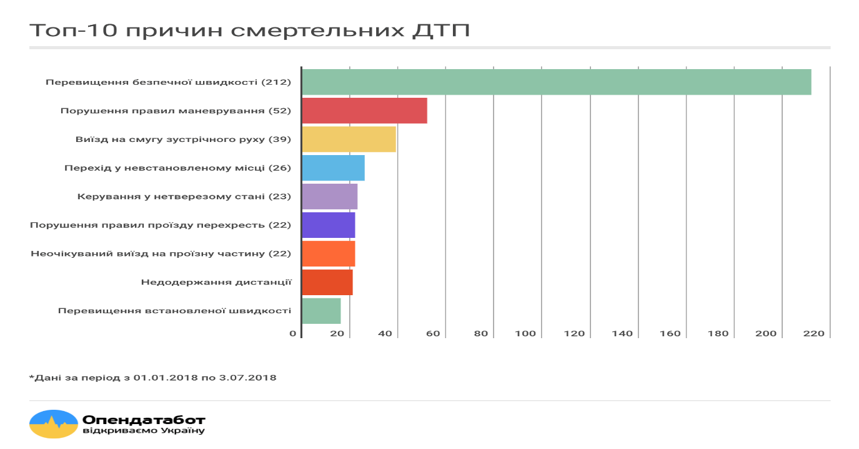
ДОРОЖНІ ЗНАКИ УКРАЇНИ
Розгляньте уважно таблички з дорожніми знаками.
1) Знайдіть відповідники українським дорожнім знакам.
2) Чи є якісь відмінності у дорожніх знаках України та ЧР?
3) Хто повинен дотримуватися ПДР?
4) Чи є на вашу думку підготовка дітей у початкових школах щодо ПДР достатньою?
5) Вивчіть малюнок з машиною, запам’ятайте найголовніші складові будови автомобіля.

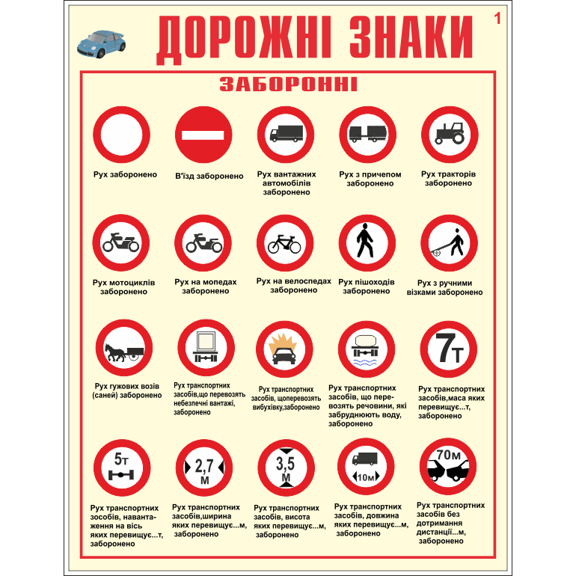
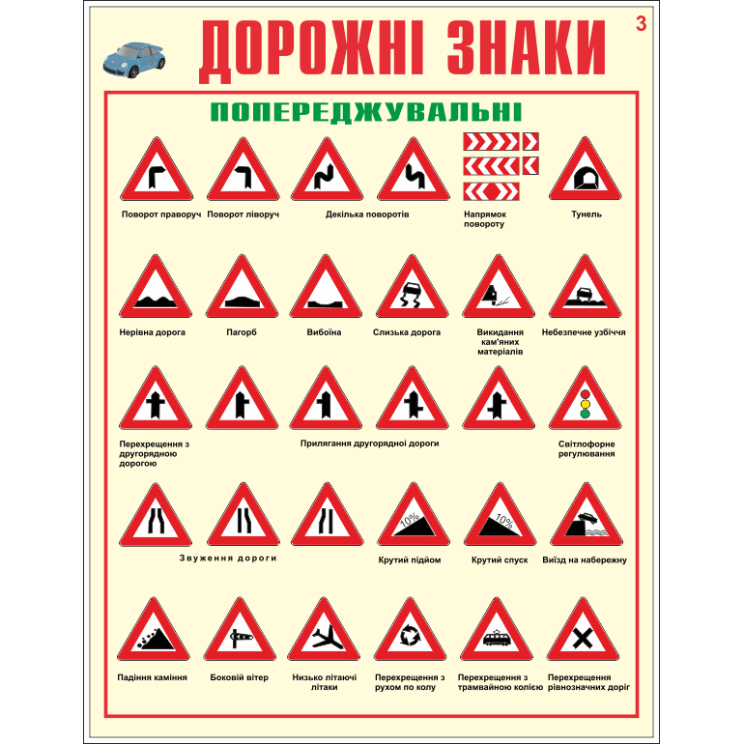

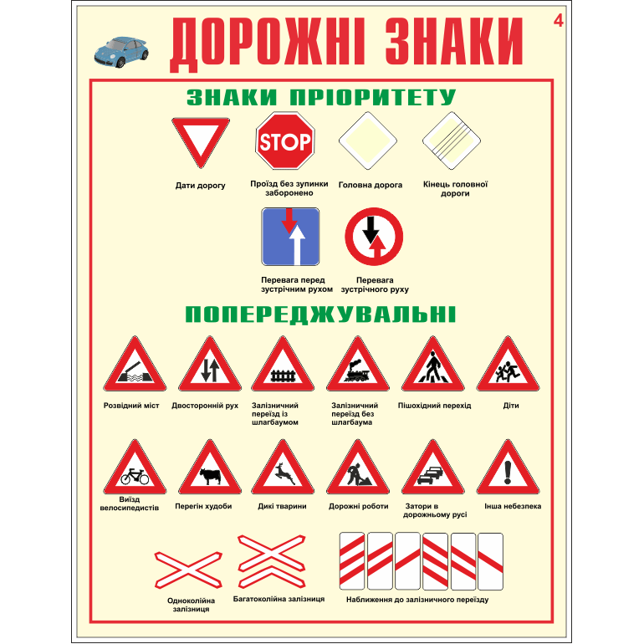
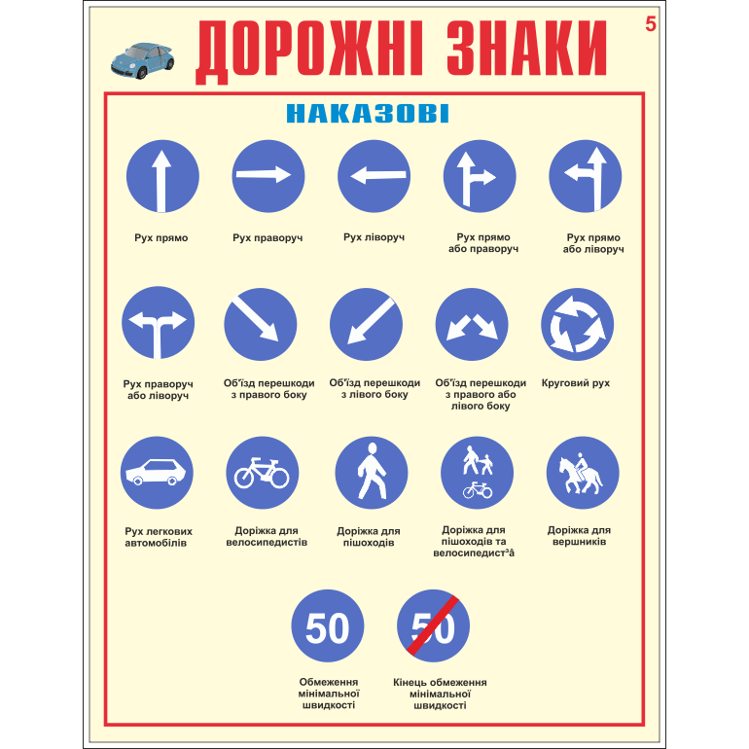

Перекладіть українською мовою.

1) Jeď rovně, na první křižovatce odboč vlevo.  2) Otoč se a jeďte zpět.  3) Odboč vpravo a dál jeď rovně až ke kruhové křižovatce.  4) Na semaforu zastav.  5) Přidej plyn.  6) Brzdi!  7) Nezastavuj!  8) Okamžitě zastav!  9) Nejezdi tak rychle! | 10) Rozsviť světla.  11) Dej blinkr.  12) Pusť stěrače.  13) Vypni klimatizaci.  14) Nepřejížděj do protisměru.  15) Couvni.  16) Nepřejížděj plnou čáru.  17) Předjeď ho až na úseku s přerušovanou čárou.  18) Dej přednost chodcům.

- Водій керуючи автомобілем _1_ з н/з - не виконав вимогу дорожнього знаку 2.1 «Дати дорогу» а самє не надав перевагу в русі автомобілю якій рухався по головній дорозі, в наслідок чого здійснив зіткнення з _Авто2_, автомобілі отримали механічні пошкодження.Порушив вимоги п.16.11 ПДР

- водій Керуючи автомобілем _1_, н/з - на регульованому перехресті вул/вул. в м. Києві, порушив п. 16.5 Правил дорожнього руху, а саме не надав дорогу автомобілю _2_, н/з (водій ОСОБА_2.), що завершував рух через перехрестя, здійснив з ним зіткнення, внаслідок чого транспортні засоби отримали механічні пошкодження.

- Керуючи автомобілем _1_ н/з. НОМЕР_1 по другорядній дорозі на перехресті вул. І.Кудрі та вул. Філатова в м. Києві, не надав дорогу транспортному засобу, що рухався по головній дорозі, внаслідок чого скоїв зіткнення з автомобілем _2_ н/з. НОМЕР_2, чим порушив вимоги п. 16.11 ПДР

- На перехресті вулиць вул. Першотравнева, водій ОСОБА_1 керуючи автомобілем НОМЕР_1 д/н, на перехрещенні рівнозначних доріг не дав дорогу автомобілю НОМЕР_1 д/н , що наближався праворуч і допустив з ним зіткнення. Внаслідок ДТП автомобілі отримали механічні пошкодження, чим порушив п.16.12 ПДР

Překlad:
1) Při dopravní nehodě bylo zraněno dítě.
2) Řidič vjel do protisměru, kde se střetl s protijedoucím vozidlem.
3) K nehodě došlo na silnici Brno – Tišnov kolem 7 hodiny ranní.
4) Řidič nedodržel bezpečnou vzdálenost a narazil do vozidla jedoucího týmž směrem před ním.
5) Řidič nevěnoval pozornost řízení, nesledoval dopravní situaci, včas nezareagoval a srazil se s jiným vozidlem.
6) Řidič za jízdy usnul.
7) Vyšlo najevo, že řidič byl pod vlivem alkoholu, přičemž alkohol 5 x převyšoval povolenou hladinu.
8) Řidič autobusu nedal přednost automobilu, v důsledku toho došlo ke srážce, naštěstí se nikomu nic nestalo.
9) Řidiči byla poskytnuta neodkladná péče a byl sanitkou dopraven do nemocnice.
10) Okolnosti nehody zjišťují dopravní policisté na místě.
11) Hlídka sepsala protokol pro porušení čl. 130 (řízení v opilosti) a čl. 121 (nepřipnutý bezpečností pás).

ДОРОЖНІ ЗНАКИ УКРАЇНИ
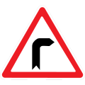 |  | 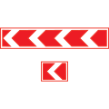 | 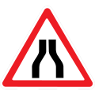 | 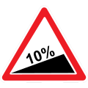 | 
Небезпечний поворот праворуч | Декілька поворотів. З першим поворотом праворуч | Напрямок повороту. Праворуч | Звуження дороги з обох боків | Крутий підйом | Перехрещення з рухом по колу
Zatáčka vpravo | Dvojitá zatáčka |  | Zúžená vozovka z obou stran | Nebezpečné stoupání | Křižovatka s kruhovým objezdem
 | 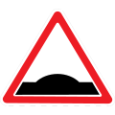 |  | 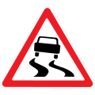 | 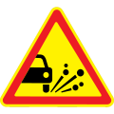 | 
Нерівна дорога | Пагорб | Вибоїна | Слизька дорога | Викидання кам’яних матеріалів | Перехрещення рівнозначних доріг
Nerovnost vozovky | Zpomalovací práh |  | Nebezpečí smyku | Odlétávající štěrk | Křižovatka
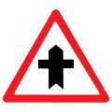 | 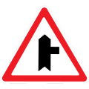 | 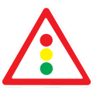 | 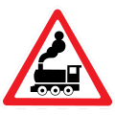 | 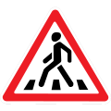 | 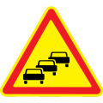
Перехрещення з другорядною дорогою | Прилягання другорядної дороги з правого боку | Світлофорне регулювання | Залізничний переїзд без шлагбаума | Пішохідний перехід | Затори в дорожньому русі
Křižovatka s vedlejší pozemní komunikací |  | Světelné signály | Železniční přejezd bez závor | Přechod pro chodce
 |  | 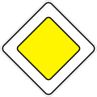 | 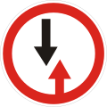 | 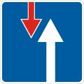
Дати дорогу | Проїзд без зупинки заборонено | Головна дорога | Перевага зустрічного руху | Перевага перед зустрічним рухом
Dej přednost v jízdě! | Stůj, dej přednost v jízdě | Hlavní pozemní komunikace | Přednost protijedoucích vozidel | Přednost před protijedoucímí vozidly
 |  |  | 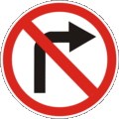 | 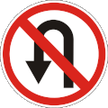 | 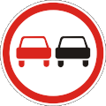
Рух заборонено |  | В’їзд заборонено | Поворот праворуч заборонено | Розворот заборонено | Обгін заборонено
Zákaz vjezdu všech vozidel v obou směrech |  | Zákaz vjezdu všech vozidel | Zákaz odbočování vpravo | Zákaz otáčení | Zákaz předjíždění
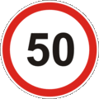 |  |  |  |  | 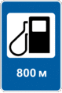
Обмеження максимальної швидкості | Зупинку заборонено | Стоянку заборонено |  |  | Автозаправна станція
Nejvyšší dovolená rychlost | Zákaz zastavení | Zákaz stání |  |  | Čerpací stanice
 | 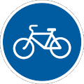 | 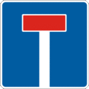 | 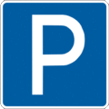 | 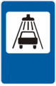 | 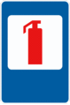
Рух прямо | Доріжка для велосипе-дистів | Тупик | Місце для стоянки | Пункт миття автомобілів | Вогнегасник
Přikázaný směr jízdy přímo | Stezka pro cyklisty | Slepá pozemní komunikace | Parkoviště

Прямуючи в іншу країну на автомобілі, мати лише водійське посвідчення недостатньо, потрібно також знати та розуміти правила дорожнього руху, які діють у ній. Чехія – держава, що прийняла тисячі українців, деякі з яких прибули сюди на власному авто. Тож, аби ви могли уникнути аварійних ситуацій чи штрафів за порушення ПДР у Чехії, про найважливіші нюанси на дорогах сьогодні розповідає сервіс TransferGo.

Що таке чеська віньєтка?
Насамперед, варто сказати про те, що у Чехії є чимало платних доріг. Так, безкоштовними для проїзду є автомагістралі, позначені написом «Bez poplatku». Для того, аби мати право пересуватись платними дорогами, необхідно купити чеську віньєтку і розмістити її на лобовому склі з правої внутрішньої сторони, попередньо вписавши в неї держномер машини. Придбати її можна, здійснюючи перетин кордону Чехії, або на АЗС у країні. За пересування платними дорогами без дозволу доведеться заплатити штраф 5000 крон. Ціна чеської віньєтки становить на 10 днів – 310 крон, на місяць – 440 крон, на рік – 1500 крон.
Крім того, варто звернути увагу на смуги, які призначені для громадського транспорту. Вони у Чехії позначаються на асфальті написами: BUS – для автобусів, TRAM – для трамваїв і TAXI – для таксі. Пересуватись ними заборонено з понеділка по п’ятницю з 09:00 до 18:00. Також заборонено автомобільний рух смугами для велосипедистів.

Де та з якою швидкістю дозволено рухатись?
Як і в інших країнах, у Чехії встановлено максимальну швидкість, з якою дозволено рухатись на різних частинах дороги. Так, для легкових автомобілів та мотоциклів діють такі обмеження:
- на автомагістралях у межах населених пунктів – 80 км/год;
- на автомагістралях за межами населених пунктів – 130 км/год;
- на дорогах поза населеними пунктами – 90 км/год;
- усередині населених пунктів – 50 км/год.
Якщо, наприклад, в Україні дозволену швидкість можна перевищити до 20 км/год, то тут ситуація відрізняється. Перевищення швидкості у Чехії фіксують спеціальні пристрої, які враховують лише максимально дозволену похибку, яка становить 3 км/год на швидкості до 100 км/год та 3% на швидкості понад 100 км/год. Тож, якщо ви не звернете увагу на знак і рухатиметесь у межах населеного пункту зі швидкістю 54 км/год, то будете оштрафовані.

Покарання за нетверезе водіння
Чимало водіїв з України звикли, що перед тим, як сісти за кермо, можна перехилити одну чарочку або випити келих пива, адже рівень алкоголю в крові після вживання невеликої дози алкоголю залишиться у межах, дозволених правилами. А от ПДР у Чехії повністю забороняють вживання алкоголю перед кермуванням. Так, якщо вас зупинить поліція і виявить у вашому організмі навіть до 0,3 проміле алкоголю, то доведеться заплатити штраф у розмірі 2500-20000 крон, а також втратити права на 6-12 місяців.

ПДР у Чехії щодо перевезення дітей
Якщо ви потрапили в країну з дітьми, то повинні також враховувати і правила, які регулюють їх перевезення. Так, наприклад, на передньому сидінні автомобіля заборонено перевозити дітей віком до 12 років, а також, якщо їхній зріст становить менше 150 см. Крім того, потрібно подбати і про дитяче автокрісло. Якщо не дотриматись цих правил, то водієві загрожує штраф, сума якого становить 2000 крон.

Коли вмикати фари?
Ближнє світло фар у Чехії автомобілісти зобов’язані тримати постійно увімкненим, незалежно від часу доби чи пори року. Протитуманки дозволено використовувати лише у тому випадку, якщо на дорозі дійсно спостерігається туман. Якщо вам довелося зупинитись перед залізничним переїздом, то увімкненими можна залишити лише габаритні вогні, в іншому випадку доведеться заплатити штраф у 2000 крон.
Про цікаві слова, якими вас може здивувати чеська мова, читайте тут.

Дзвінки за кермом і тонування скла
ПДР у Чехії повністю забороняють користування мобільним телефоном за кермом. Що стосується тонування вікон, то світлопропускання лобового скла має бути не менше 70%, а бічних – 75%. Якщо тонування автомобільних вікон є надмірним, то користування транспортом буде заборонене аж до повного усунення порушення.

А що з пальним і паркуванням?
У цій країні немає 92-го бензину, лише 95-й та вище. Крім того, процес заправки у Чехії теж дещо відрізняється. Спочатку потрібно поставити пістолет у бак, залити потрібну кількість пального, а лише потім здійснити оплату. За кількістю пального та його ціною доведеться стежити самотужки на табло бензоколонки.
Місця для паркування у Чехії позначені спеціальними дорожніми знаками. Так, якщо ваш автомобіль заблокував прохід або стоїть на тротуарі, то будьте готові, що хтось обов’язково проколе шини або зламає склоочисники. Крім того, у випадку порушення правил паркування поліція встановить блокатори на колеса автомобіля і випише штраф або машину забере евакуатор, який приїжджає буквально за 5-10 хвилин. Тому туристам тут краще вибирати платні стоянки, щоб заощадити час та уникнути проблем.

Що робити у разі ДТП у Чехії?
Якщо ви потрапили на території Чехії у ДТП, то в жодному разі не намагайтесь втекти з місця події. Необхідно відразу загальмувати і виставити знак аварійної зупинки на відстані 100 м на автомагістралі або 50 м – на будь-якій іншій дорозі. У цей час водій автомобіля повинен бути у світловідбиваючому жилеті. Якщо є постраждалі, необхідно зателефонувати за єдиним екстреним номером 112 або 155 (швидка допомога).

